[TÊN TRƯỜNG / KHOA]
BÁO CÁO THỰC HÀNH AN TOÀN THÔNG TIN

CHỦ ĐỀ 14
XÂY DỰNG HỆ THỐNG XÁC THỰC API
BẰNG JWT AN TOÀN

Sinh viên: | [Họ và tên]
MSSV: | [Mã số sinh viên]
Lớp: | [Lớp học phần]
Giảng viên: | [Tên giảng viên]

Năm học 2025 - 2026

MỤC LỤC
1. Tổng quan bài toán
2. Cơ sở lý thuyết JWT
3. Kiến trúc và luồng cấp - kiểm tra token
4. Cấu hình triển khai và thời gian sống token
5. Lưu trữ token an toàn
6. Cơ chế làm mới và thu hồi phiên
7. Kịch bản và kết quả kiểm thử
8. Đánh giá an toàn và giới hạn của demo
9. Kết luận
Phụ lục A. Lệnh chạy demo và kiểm thử

1. TỔNG QUAN BÀI TOÁN

1.1. Mục tiêu
Mục tiêu của bài thực hành là xây dựng một hệ thống xác thực và phân quyền API bằng JSON Web Token (JWT), trong đó token chỉ được chấp nhận khi đáp ứng đầy đủ các điều kiện về chữ ký số, thời hạn, issuer, audience và quyền truy cập. Hệ thống đồng thời minh họa rõ sự khác nhau giữa lỗi xác thực (401 Unauthorized) và lỗi phân quyền (403 Forbidden).
Phiên bản demo được kiểm chứng trong báo cáo sử dụng Keycloak 26.7.3 làm máy chủ định danh, API Gateway làm lớp kiểm tra JWT ở biên, Finance API làm dịch vụ nghiệp vụ và PostgreSQL làm cơ sở dữ liệu. Toàn bộ các thành phần được triển khai bằng Docker Compose và chạy trong môi trường lab trên localhost.

1.2. Yêu cầu cần chứng minh
- Trình bày cấu trúc JWT, chữ ký số, access token, refresh token, expiration, issuer và audience.
- Xây dựng sơ đồ luồng cấp token và luồng kiểm tra token khi truy cập API.
- Đưa ra bảng ý nghĩa các claim quan trọng trong JWT.
- Cấu hình thời gian sống access token và phiên đăng nhập.
- Kiểm thử tối thiểu tám trường hợp, có đủ kết quả 200, 401 và 403.
- Phân tích vị trí lưu access token và refresh token an toàn.
- Minh họa refresh-token rotation và thu hồi phiên khi logout.

1.3. Phạm vi và nguyên tắc an toàn
Demo chỉ sử dụng tài khoản và dữ liệu giả lập. Các ca kiểm thử tập trung vào việc xác minh token do Keycloak phát hành hoặc token cố tình không đáp ứng điều kiện của lab; không thực hiện làm giả chữ ký hoặc khai thác hệ thống bên ngoài môi trường thực hành.

2. CƠ SỞ LÝ THUYẾT JWT

2.1. Cấu trúc JSON Web Token
JWT thường được biểu diễn dưới dạng ba chuỗi Base64URL phân tách bởi dấu chấm: Header.Payload.Signature. Header mô tả kiểu token và thuật toán ký; Payload chứa các claim; Signature bảo đảm tính toàn vẹn và cho phép bên nhận phát hiện token bị thay đổi.
HEADER.PAYLOAD.SIGNATURE
Ví dụ Header:
{
"alg": "RS256",
"typ": "JWT",
"kid": "<key-id>"
}

Payload chỉ được mã hóa Base64URL để truyền tải, không phải mã hóa bí mật. Vì vậy không nên đặt mật khẩu, secret, số thẻ hoặc dữ liệu nhạy cảm không cần thiết trong JWT.

2.2. Chữ ký RS256 và JWKS
Demo chỉ chấp nhận thuật toán RS256. Keycloak ký JWT bằng khóa riêng; API Gateway và Finance API lấy khóa công khai từ JWKS của realm để xác minh chữ ký. Cách này giúp API không cần nắm giữ private key của Keycloak. Thư viện jose được cấu hình với algorithms=["RS256"], issuer và audience cố định.

2.3. Access token và refresh token
Access token được gửi cùng request API trong header Authorization: Bearer <token>. Token này có vòng đời ngắn và được dùng để chứng minh danh tính/quyền trong từng request. Refresh token không dùng để gọi Finance API; nhiệm vụ của nó là xin một bộ token mới khi access token hết hạn.

2.4. Bảng ý nghĩa các claim
Claim | Ý nghĩa | Vai trò trong hệ thống
iss | Issuer | Xác định bên phát hành token. Demo yêu cầu realm finance-lab.
aud | Audience | Xác định API đích. Demo yêu cầu audience finance-api.
sub | Subject | Định danh duy nhất của người dùng trong Keycloak.
exp | Expiration Time | Thời điểm access token hết hiệu lực.
iat | Issued At | Thời điểm token được phát hành.
typ | Token Type | Cho biết loại token; API kiểm tra Bearer khi claim này tồn tại.
preferred_username | Username | Tên người dùng hiển thị, ví dụ alice.
realm_access.roles | Roles | Danh sách realm role; Finance API yêu cầu finance.read.
azp | Authorized Party | Client được cấp token.
jti | JWT ID | Định danh token; hữu ích khi cần denylist hoặc theo dõi token.
Trong số các claim trên, exp, iss và aud là các điều kiện bắt buộc trong demo. Một JWT có chữ ký hợp lệ vẫn bị từ chối nếu hết hạn, phát hành từ sai realm hoặc không dành cho Finance API.

3. KIẾN TRÚC VÀ LUỒNG CẤP - KIỂM TRA TOKEN

3.1. Thành phần hệ thống
Thành phần | Cổng | Nhiệm vụ
Keycloak | 8080 | Xác thực người dùng, cấp access/refresh token, JWKS, quản lý session.
API Gateway | 3000 | Điểm vào của API; xác minh JWT trước khi proxy request.
Finance API | 4000 nội bộ | Xác minh JWT lần hai, kiểm tra role finance.read, truy vấn dữ liệu.
PostgreSQL | 5432 nội bộ | Lưu dữ liệu nghiệp vụ và dữ liệu Keycloak trong môi trường lab.

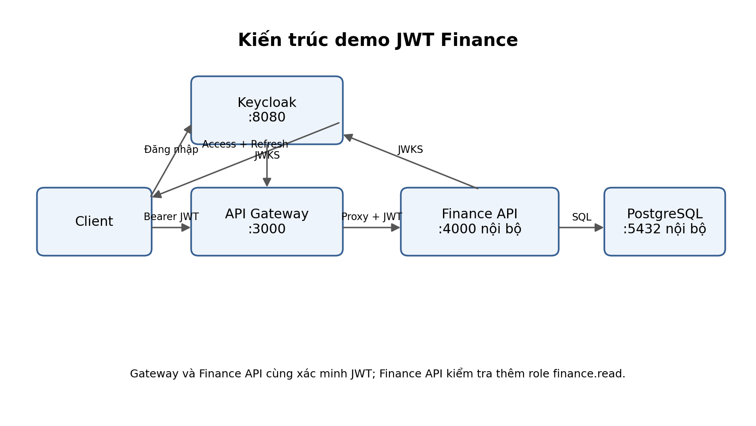
Hình 3.1. Kiến trúc hệ thống JWT Finance trong demo

3.2. Luồng cấp token
- Client gửi thông tin đăng nhập và client_id đến Keycloak trong môi trường lab.
- Keycloak xác thực tài khoản, sau đó trả access token và refresh token.
- Client giữ access token ngắn hạn để gửi cùng request API. Refresh token chỉ được dùng ở luồng làm mới/đăng xuất.
- Khi access token hết hạn, client sử dụng refresh token theo cơ chế rotation để nhận bộ token mới.

3.3. Luồng kiểm tra token
- Client gọi API Gateway với Authorization: Bearer <access_token>.
- Gateway kiểm tra sự tồn tại của Bearer token, xác minh chữ ký RS256 bằng JWKS và kiểm tra iss, aud, exp cùng loại token.
- Nếu token không hợp lệ, Gateway trả 401 và request dừng tại lớp biên.
- Nếu hợp lệ, Gateway proxy request cùng Bearer token đến Finance API.
- Finance API xác minh lại JWT và kiểm tra role finance.read.
- Nếu token hợp lệ nhưng thiếu role, Finance API trả 403. Nếu đủ quyền, API truy vấn PostgreSQL và trả 200.

3.4. Ý nghĩa mã trạng thái
Mã | Ý nghĩa trong demo | Ví dụ
200 OK | Xác thực thành công và đủ quyền | Alice có access token hợp lệ và role finance.read.
401 Unauthorized | Thiếu hoặc sai thông tin xác thực | Không token, sai audience, sai realm, token hết hạn.
403 Forbidden | Đã xác thực nhưng không đủ quyền | Bob có token hợp lệ nhưng không có finance.read.

4. CẤU HÌNH TRIỂN KHAI VÀ THỜI GIAN SỐNG TOKEN

4.1. Cấu hình Keycloak
Realm chính của demo là finance-lab. Client lab-client được cấu hình audience mapper để đưa finance-api vào claim aud của access token. Realm có hai role chính finance.read và finance.admin; trong kiểm thử, Alice có finance.read còn Bob không có role này.

4.2. Cấu hình thời gian sống token
Thông số | Giá trị demo | Mục đích
Access Token Lifespan | 30 giây | Cho phép minh họa rõ token hết hạn trong thời gian ngắn.
SSO Session Idle | 600 giây (10 phút) | Kết thúc phiên khi không hoạt động quá thời gian quy định.
SSO Session Max | 1800 giây (30 phút) | Giới hạn tổng thời gian tối đa của phiên.
revokeRefreshToken | true | Bật rotation/revocation cho refresh token.
refreshTokenMaxReuse | 0 | Refresh token cũ không được tái sử dụng.
Trong môi trường thực tế, access token thường nên có vòng đời ngắn, ví dụ 5-15 phút tùy mức độ rủi ro và trải nghiệm người dùng. Demo dùng 30 giây chỉ để rút ngắn thời gian kiểm thử. Script chờ 36 giây vì API cho phép clock tolerance 5 giây trước khi xác định token đã hết hạn.

4.3. Logic kiểm tra tại API Gateway
const { payload } = await jwtVerify(token, JWKS, {
issuer: ISSUER,
audience: AUDIENCE,
algorithms: ['RS256'],
clockTolerance: 5
});

Điểm quan trọng là API không chỉ decode payload. Hàm jwtVerify kiểm tra chữ ký và các claim bắt buộc; nếu bất kỳ điều kiện nào thất bại, Gateway trả 401. Finance API thực hiện cùng cơ chế xác minh lần hai và sau đó kiểm tra role.

4.4. Phân quyền theo role
const roles = req.auth?.realm_access?.roles || [];
if (!roles.includes('finance.read')) {
return res.status(403).json({ error: 'forbidden' });
}

Nhờ tách riêng bước authenticate và authorize, hệ thống phản hồi đúng 401 khi token không hợp lệ và 403 khi danh tính đã được xác thực nhưng không có quyền phù hợp.

5. LƯU TRỮ TOKEN AN TOÀN

5.1. Vị trí lưu token trong demo hiện tại
Trong môi trường demo hiện tại, quá trình kiểm thử được thực hiện bằng script PowerShell và chưa có giao diện web phía client. Sau khi xác thực với Keycloak, access token và refresh token được trả về cho script và được giữ tạm thời trong các biến của tiến trình PowerShell, tức là trong bộ nhớ RAM. Hai token này không được ghi vào PostgreSQL, file, localStorage hoặc sessionStorage. Khi tiến trình kiểm thử kết thúc, các biến chứa token cũng bị giải phóng.
Access token được lấy từ biến trong RAM và gửi đến API Gateway qua header Authorization: Bearer <access_token>. API Gateway và Finance API chỉ tiếp nhận, xác minh và sử dụng token trong thời gian xử lý request; hai thành phần này không lưu JWT lâu dài trong cơ sở dữ liệu. Refresh token trong demo cũng chỉ nằm trong biến RAM của script và được sử dụng cho các bài kiểm thử refresh-token rotation và logout.

5.2. Mô hình lưu token khuyến nghị khi triển khai ứng dụng web
Khi triển khai thành ứng dụng web hoàn chỉnh, access token nên tiếp tục được giữ trong RAM của ứng dụng với vòng đời ngắn và không nên lưu lâu dài trong localStorage. Refresh token có thời gian sử dụng dài hơn và có khả năng xin access token mới nên cần được bảo vệ chặt chẽ hơn; phương án khuyến nghị là lưu refresh token trong cookie có thuộc tính HttpOnly, đồng thời kết hợp Secure và SameSite phù hợp. HttpOnly giúp JavaScript phía client không đọc trực tiếp refresh token, Secure giới hạn cookie trên HTTPS và SameSite góp phần giảm nguy cơ CSRF.
Thuộc tính | Tác dụng
HttpOnly | Không cho JavaScript truy cập trực tiếp cookie, giảm nguy cơ lấy refresh token qua XSS.
Secure | Chỉ truyền cookie qua HTTPS trong môi trường triển khai thực tế.
SameSite | Hạn chế gửi cookie trong ngữ cảnh cross-site, góp phần giảm rủi ro CSRF.
Path/Domain hẹp | Giảm phạm vi endpoint và host nhận cookie khi kiến trúc cho phép.
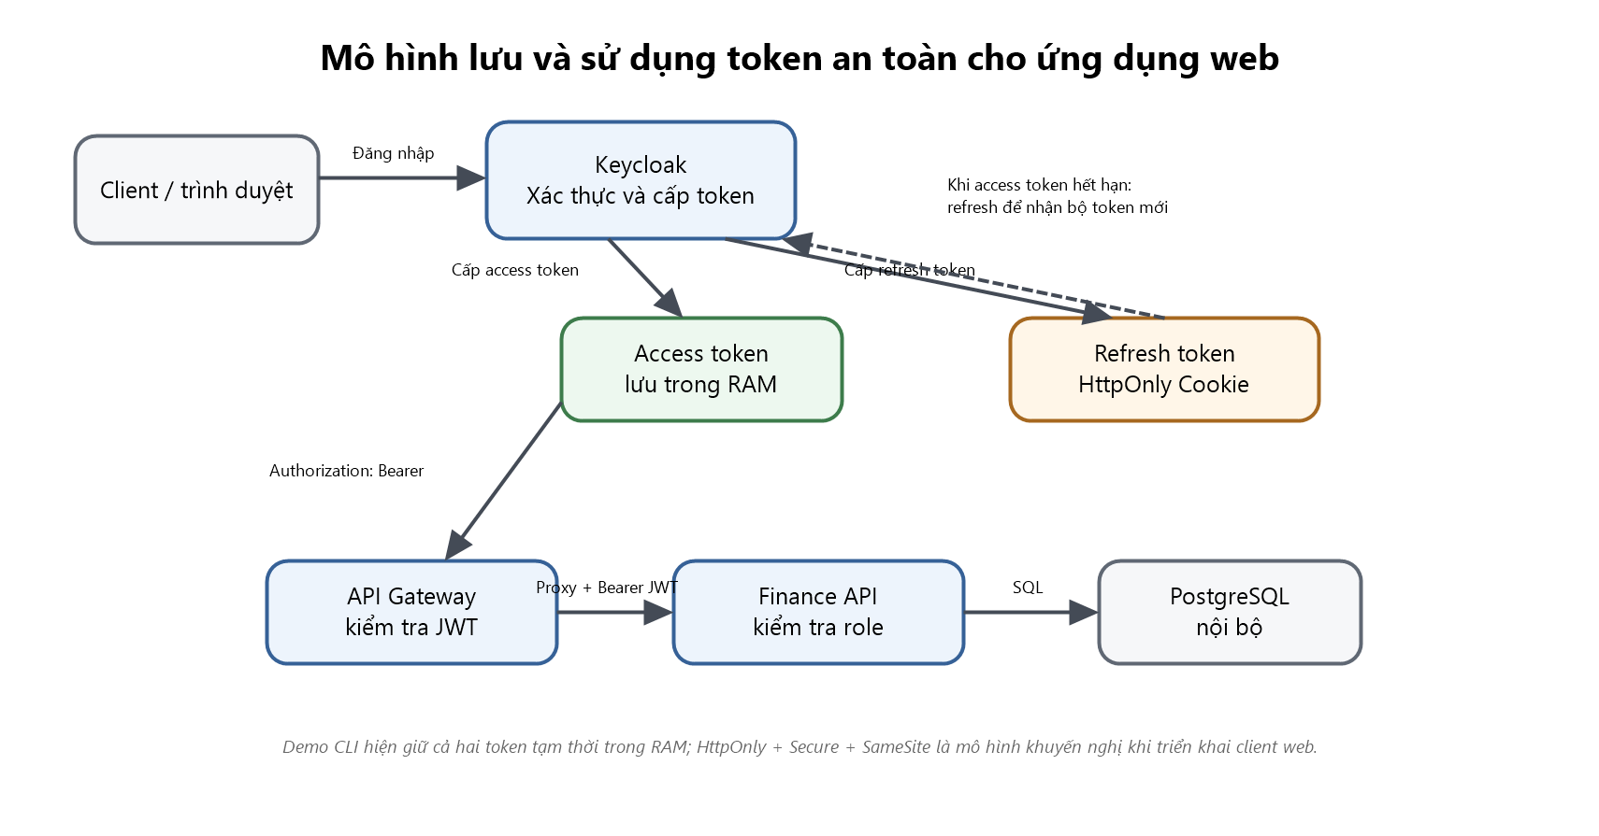
Hình 5.1. Mô hình lưu và sử dụng token an toàn khuyến nghị khi triển khai ứng dụng web

5.3. Nguy cơ của các cách lưu token không an toàn
- localStorage: JavaScript có thể đọc token; nếu xuất hiện XSS, token có nguy cơ bị trích xuất.
- URL/query string: token có thể xuất hiện trong lịch sử trình duyệt, proxy log, access log hoặc Referer.
- Log ứng dụng: ghi đầy đủ Authorization header tạo thêm bản sao token ở hệ thống logging.
- Source code hoặc Git: secret/token commit vào repository khó kiểm soát và có thể bị rò rỉ lâu dài.

5.4. Lưu ý về CSRF
HttpOnly ngăn JavaScript đọc refresh token nhưng trình duyệt vẫn có thể tự gửi cookie. Vì vậy, nếu endpoint refresh/logout dựa trên cookie, hệ thống cần kết hợp SameSite phù hợp và/hoặc biện pháp CSRF token, kiểm tra Origin/Referer tùy kiến trúc. HttpOnly không thay thế việc chống CSRF.

6. CƠ CHẾ LÀM MỚI VÀ THU HỒI PHIÊN

6.1. Refresh-token rotation
Realm được cấu hình revokeRefreshToken=true và refreshTokenMaxReuse=0. Khi Refresh A được dùng thành công để xin token mới, Keycloak cấp Refresh B và Refresh A không còn được phép tái sử dụng. Cơ chế này giảm khả năng một refresh token cũ bị đánh cắp rồi tiếp tục dùng song song với phiên hợp lệ.
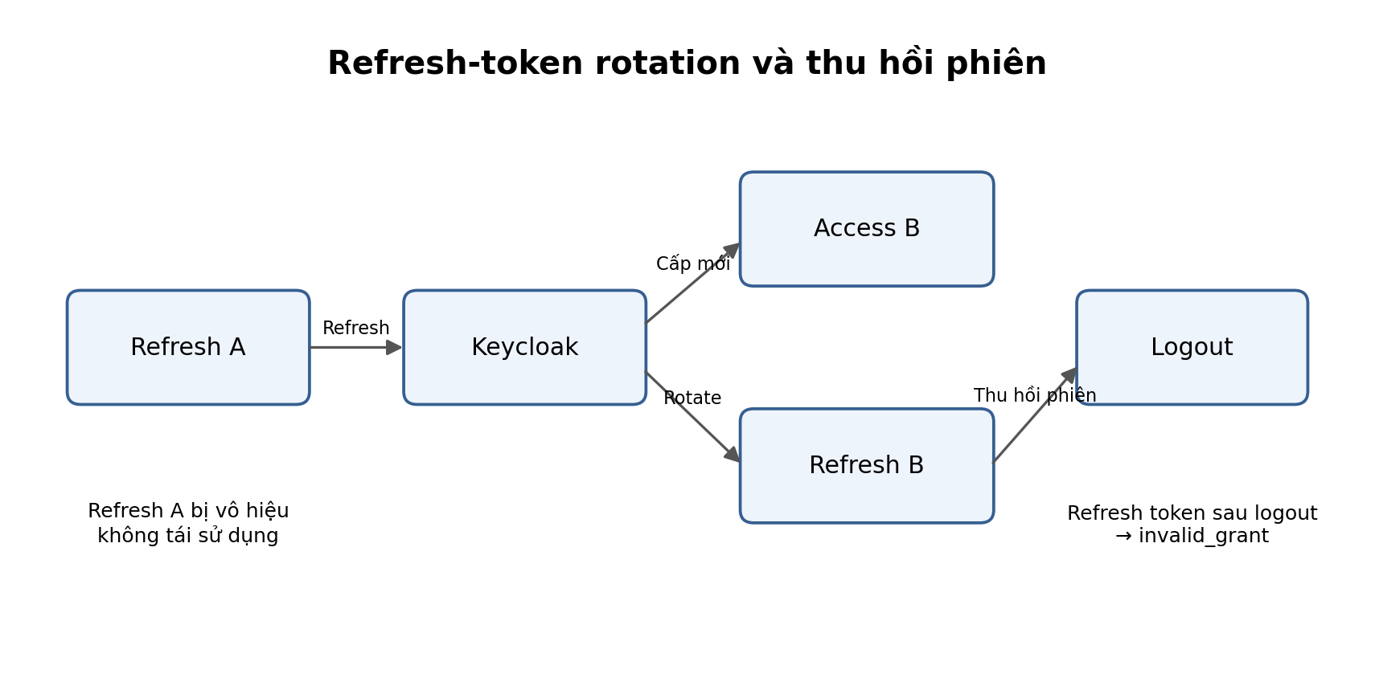
Hình 6.1. Minh họa refresh-token rotation và thu hồi phiên

6.2. OIDC logout và thu hồi phiên
Demo gửi yêu cầu logout đến Keycloak và nhận HTTP 204. Sau logout, refresh token thuộc phiên này bị Keycloak từ chối với invalid_grant và thông báo Session not active. Kết quả cho thấy người dùng không thể tiếp tục dùng refresh token của phiên đã bị thu hồi để xin access token mới.

6.3. Giới hạn của access token JWT tự chứa
Access token JWT đã phát hành có thể tiếp tục hợp lệ cho đến thời điểm exp nếu API chỉ xác minh chữ ký cục bộ. Vì vậy, hệ thống kết hợp access token sống ngắn với refresh-token rotation và logout. Trong các hệ thống yêu cầu thu hồi tức thời hơn, có thể cân nhắc introspection hoặc denylist theo jti, nhưng phải đánh đổi thêm trạng thái và chi phí truy vấn mạng.

7. KỊCH BẢN VÀ KẾT QUẢ KIỂM THỬ

7.1. Môi trường thực nghiệm
Script demo.ps1 thực hiện build và khởi động stack, kiểm tra trạng thái container, kiểm tra network/trust boundary, chạy 10 trường hợp JWT và cuối cùng chạy các ca refresh rotation/logout. Log thực nghiệm cho thấy bốn service đều healthy trước khi kiểm thử và kiểm tra network đạt PASS=8, FAIL=0.

7.2. Bảng 10 trường hợp JWT
TC | Trường hợp | Mong đợi | Thực tế | Đánh giá
TC01 | Không có token | 401 | 401 | PASS
TC02 | Alice token hợp lệ + finance.read | 200 | 200 | PASS
TC03 | Bob token hợp lệ nhưng thiếu role | 403 | 403 | PASS
TC04 | Sai/thiếu audience | 401 | 401 | PASS
TC05 | Token từ realm/issuer khác | 401 | 401 | PASS
TC06 | JWT sai định dạng | 401 | 401 | PASS
TC07 | Authorization không có Bearer | 401 | 401 | PASS
TC08 | Dùng refresh token để gọi API | 401 | 401 | PASS
TC09 | Token hợp lệ gọi profile | 200 | 200 | PASS
TC10 | Access token hết hạn | 401 | 401 | PASS
Tổng kết phần JWT: 10/10 ca kiểm thử đạt kết quả mong đợi. Cộng với một bài kiểm tra preflight, log ghi nhận PASS=11 và FAIL=0.

7.3. Minh họa mã trạng thái 200, 401 và 403
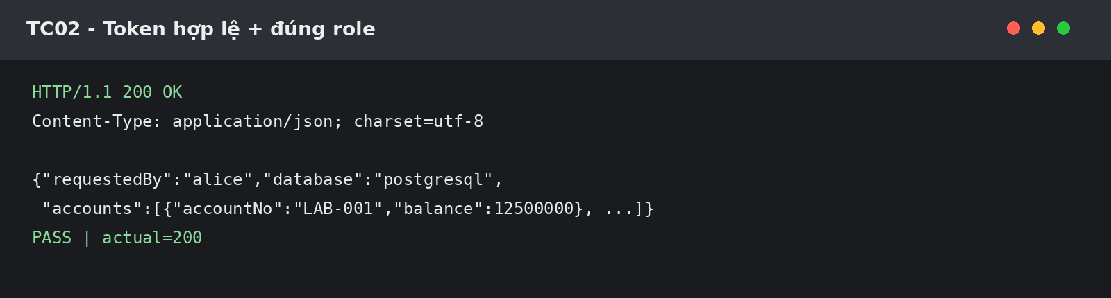
Hình 7.1. TC02 - Access token hợp lệ và có role finance.read, HTTP 200 OK
TC02 chứng minh trường hợp truy cập thành công: Alice có JWT hợp lệ, audience đúng và role finance.read. Finance API trả dữ liệu tài khoản cùng mã 200 OK.
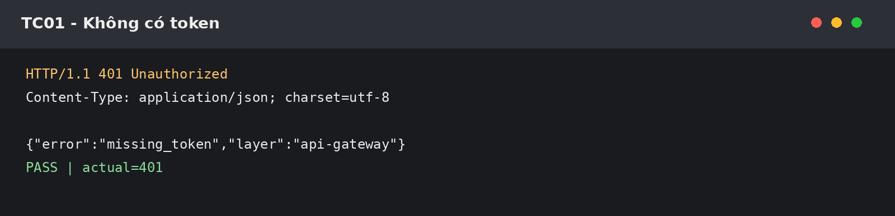
Hình 7.2. TC01 - Không gửi token, HTTP 401 Unauthorized
TC01 chứng minh lỗi xác thực. Do request không có Bearer token, API Gateway dừng request và trả 401 Unauthorized với mã lỗi missing_token.
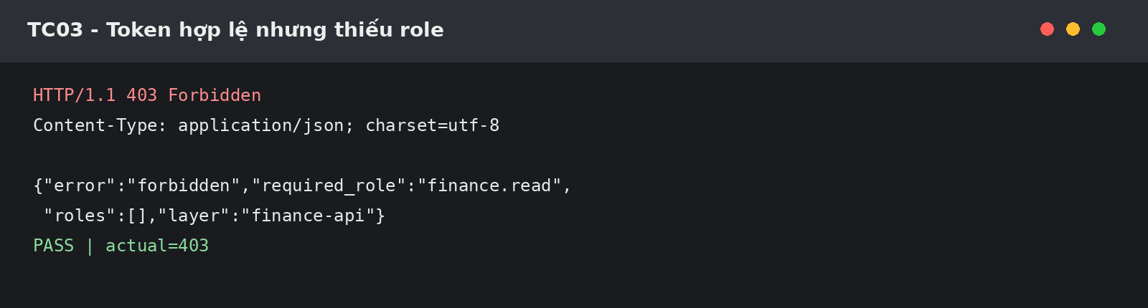
Hình 7.3. TC03 - Token hợp lệ nhưng thiếu role, HTTP 403 Forbidden
TC03 chứng minh lỗi phân quyền. Bob có token hợp lệ nên vượt qua bước xác thực nhưng không có finance.read, vì vậy Finance API trả 403 Forbidden.

7.4. Các ca kiểm thử claim và thời hạn
Ca | Quan sát chính | Ý nghĩa
TC04 - Audience | ERR_JWT_CLAIM_VALIDATION_FAILED; thiếu claim aud | Token hợp lệ về chữ ký vẫn bị từ chối khi không dành cho Finance API.
TC05 - Realm khác | Không tìm thấy key tương ứng trong JWKS tin cậy | Token ngoài trust domain không được chấp nhận.
TC06 - Sai định dạng | ERR_JWS_INVALID | Chuỗi không phải JWS hợp lệ bị từ chối.
TC08 - Refresh token gọi API | Thuật toán/type không phù hợp | Refresh token không được dùng thay access token.
TC10 - Hết hạn | ERR_JWT_EXPIRED | Claim exp được thực thi đúng.

7.5. Kiểm thử refresh token và logout
Ca | Kết quả | Diễn giải
SR01 | 200 | Refresh token hợp lệ cấp được bộ token mới.
SR02 | 400 | Refresh token cũ bị từ chối: Maximum allowed refresh token reuse exceeded.
SR03 | 204 | OIDC logout thu hồi phiên thành công.
SR04 | 400 | Refresh token sau logout bị từ chối: Session not active.
Kết quả quản lý phiên đạt PASS=4, FAIL=0. Điều này bổ sung bằng chứng rằng demo không chỉ kiểm tra access token mà còn kiểm soát vòng đời refresh token và phiên đăng nhập.

8. ĐÁNH GIÁ AN TOÀN VÀ GIỚI HẠN CỦA DEMO

8.1. Điểm đáp ứng tốt
- Xác minh JWT ở hai lớp: API Gateway và Finance API.
- Chỉ chấp nhận RS256 và xác minh qua JWKS.
- Kiểm tra đầy đủ iss, aud, exp và loại token.
- RBAC bằng role finance.read, phân biệt chính xác 401 và 403.
- Access token sống ngắn; refresh token có rotation và không tái sử dụng.
- Có kiểm thử logout và từ chối refresh token sau khi phiên bị thu hồi.
- PostgreSQL và Finance API không publish trực tiếp ra host; network dữ liệu tách biệt.
- Container Node chạy non-root và demo có kiểm tra trust boundary.

8.2. Giới hạn có chủ đích
- Keycloak chạy start-dev và HTTP trên localhost; production phải dùng cấu hình production và HTTPS.
- Password grant được bật để tự động hóa script kiểm thử; ứng dụng người dùng thực tế nên ưu tiên Authorization Code + PKCE.
- Trong demo PowerShell hiện tại, cả access token và refresh token chỉ được giữ tạm thời trong biến của tiến trình. Mô hình access token trong RAM và refresh token bằng HttpOnly Cookie được trình bày là phương án khuyến nghị khi triển khai ứng dụng web thực tế, không phải cơ chế cookie đang được sử dụng trong script demo.
- Access token JWT không bị thu hồi tức thời nếu API chỉ xác minh cục bộ; giải pháp demo giảm rủi ro bằng TTL rất ngắn và thu hồi refresh/session.

9. KẾT LUẬN
Bài thực hành đã xây dựng và kiểm chứng một hệ thống xác thực API bằng JWT với Keycloak, API Gateway, Finance API và PostgreSQL. Hệ thống không chỉ kiểm tra sự tồn tại của token mà xác minh chữ ký RS256, expiration, issuer, audience và role trước khi cho phép truy cập tài nguyên.
Kết quả 10 trường hợp JWT cho thấy hệ thống trả đúng 200 đối với token hợp lệ và đủ quyền, 401 đối với các lỗi xác thực, và 403 đối với token hợp lệ nhưng thiếu role. Phần quản lý phiên cũng chứng minh refresh-token rotation hoạt động và logout có thể vô hiệu khả năng làm mới phiên.
Về lưu trữ token, demo hiện tại giữ cả access token và refresh token tạm thời trong RAM của tiến trình PowerShell và không ghi token vào PostgreSQL hay kho lưu trữ bền vững. Khi triển khai ứng dụng web thực tế, access token nên được giữ trong RAM với vòng đời ngắn, còn refresh token nên được đặt trong HttpOnly Cookie kết hợp Secure và SameSite. Cùng với refresh-token rotation và thu hồi phiên, cách tổ chức này giúp giảm hậu quả khi token bị lộ và tạo nền tảng an toàn hơn cho hệ thống thực tế.

PHỤ LỤC A. LỆNH CHẠY DEMO VÀ KIỂM THỬ

A.1. Khởi động toàn bộ demo
powershell -ExecutionPolicy Bypass -File .\scripts\demo.ps1

A.2. Chỉ chạy 10 ca JWT
powershell -ExecutionPolicy Bypass -File .\scripts\test.ps1

A.3. Kiểm thử refresh rotation và logout
powershell -ExecutionPolicy Bypass -File .\scripts\session-test.ps1

A.4. Kiểm tra container
docker compose ps
docker compose logs --tail 50 api-gateway finance-api keycloak postgres

PHỤ LỤC B. TÀI LIỆU THAM KHẢO
[1] RFC 7519 - JSON Web Token (JWT).
[2] RFC 8725 - JSON Web Token Best Current Practices.
[3] Keycloak Server Administration Guide - OpenID Connect, token, session và logout.
[4] OWASP Cheat Sheet Series - JSON Web Token for Java và HTML5 Security.
[5] Mã nguồn và log thực nghiệm của project jwt-finance-demo (phiên bản được cung cấp trong bài thực hành).

